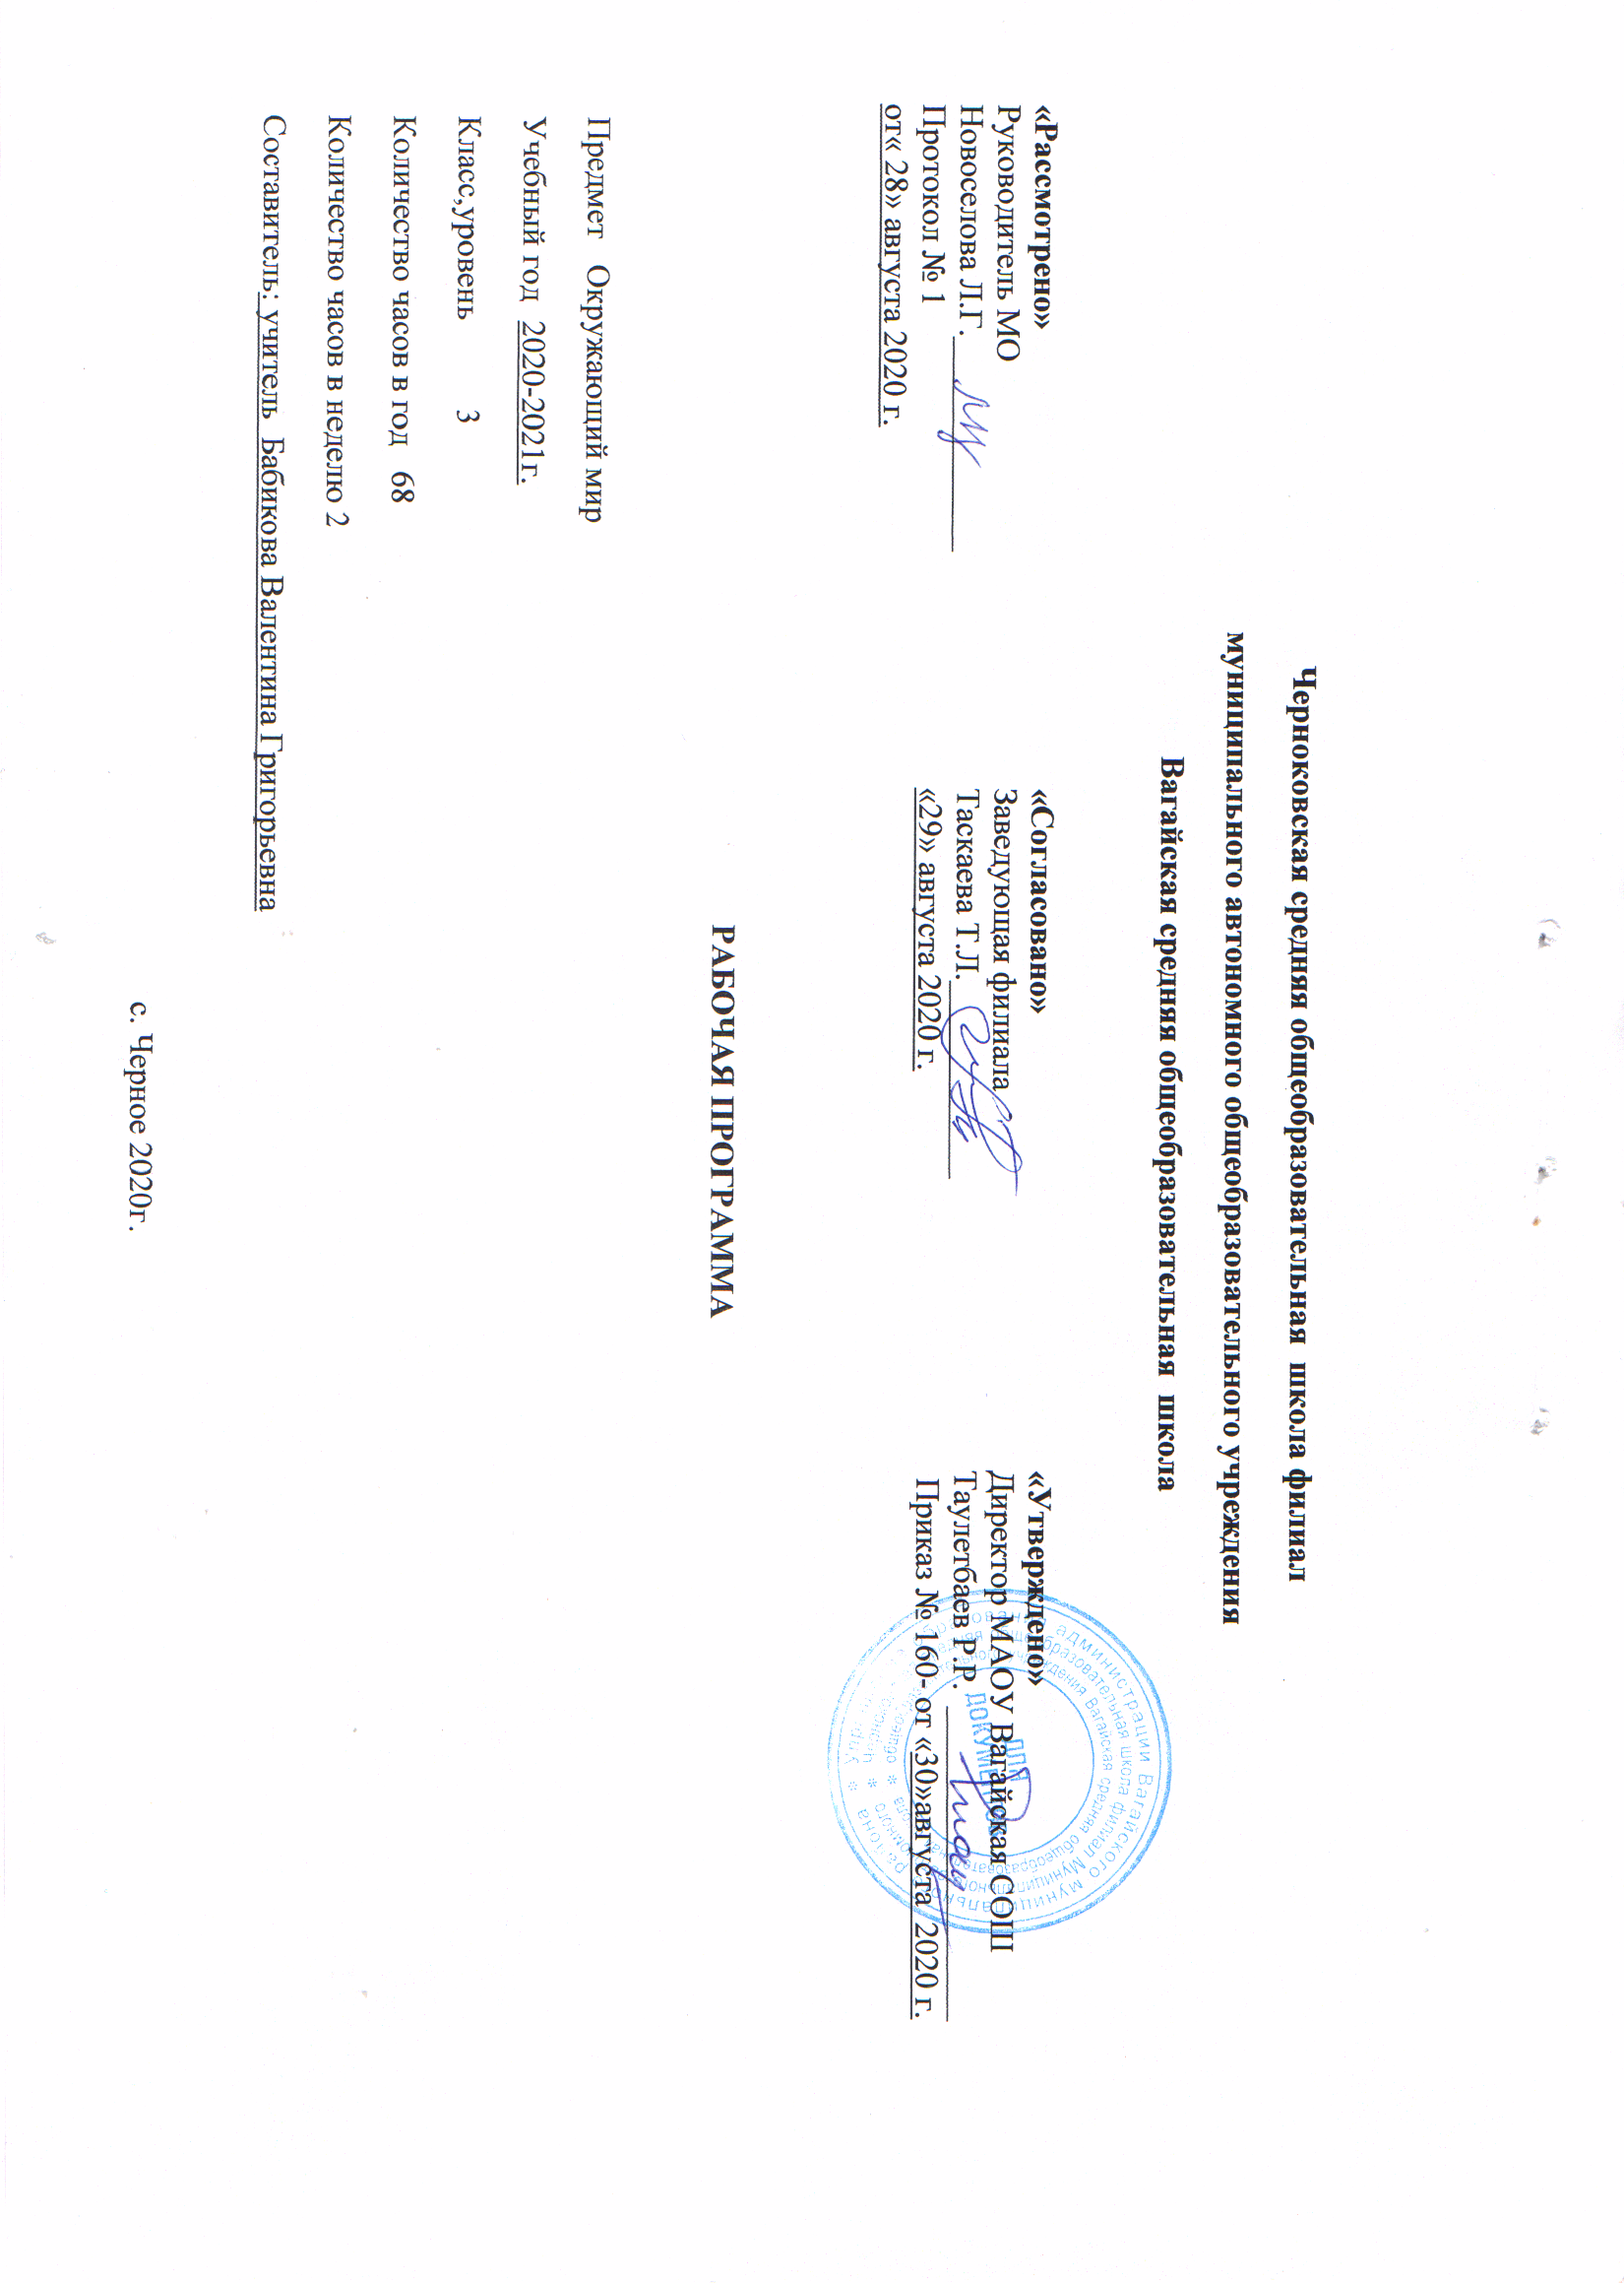
- Планируемые результаты освоения учебного предмета

Личностные результаты
Первая относится к личности субъекта обучения, его новым социальным ролям, которые определяются новым статусом ребёнка как школьника:
- готовность и способность к саморазвитию и самообучению;
- высокий уровень учебной мотивации, самоконтроля и самооценки;
- личностные качества, позволяющие успешно осуществлять учебную деятельность и взаимодействие с её участниками.
Другая группа личностных результатов передаёт социальную позицию школьника, сформированность его ценностного взгляда на окружающий мир:
- формирование основ российской гражданской идентичности, понимания особой роли многонациональной России в объединении народов, в современном мире, в развитии общемировой культуры; понимание особой роли России в мировой истории, воспитание чувства гордости за национальные достижения;
- воспитание уважительного отношения к своей стране, её истории, любви к родному краю, своей семье, гуманного отношения, толерантности к людям независимо от возраста, национальности, вероисповедания;
- понимание роли человека в обществе, принятие норм нравственного поведения в природе, обществе, правильного взаимодействия с взрослыми и сверстниками;
- формирование основ экологической культуры, понимание ценности любой жизни, освоение правил индивидуальной безопасной жизни с учётом изменений среды обитания.
Предметные результаты
- обучения нацелены на решение прежде всего образовательных задач:
- осознание целостности окружающего мира, расширение знаний о разных его сторонах и объектах;
- обнаружение и установление элементарных связей и зависимостей в природе и обществе;
- овладение наиболее существенными методами изучения окружающего мира (наблюдение, опыт, эксперимент, измерение);
- использование полученных знаний в продуктивной и преобразующей деятельности;
- расширение кругозора и культурного опыта школьника, формирование умения воспринимать мир не только рационально, но и образно.
Метапредметные результаты.
В соответствии со стандартами второго поколения при отборе содержания обучения и конструировании его методики особое внимание уделяется освоению метапредметных результатов естественнонаучного и обществоведческого образования. Достижения в области метапредметных результатов позволяют рассматривать учебную деятельность как ведущую деятельность младшего школьника и обеспечить формирование новообразований в его психической и личностной сфере. С этой целью в программе выделен специальный раздел «Универсальные учебные действия», содержание которого определяет круг общеучебных и универсальных умений, успешно формирующихся средствами данного предмета. Среди метапредметных результатов особое место занимают интеллектуальные, регулятивные и коммуникативные действия:
- под интеллектуальными действиями понимается способность применять для решения учебных и практических задач различные умственные операции (сравнение, обобщение, анализ, доказательство и др.);
- под регулятивными действиями понимается владение способами организации, планирования различных видов деятельности (репродуктивной, поисковой, исследовательской, творческой), понимание специфики каждой;
- под коммуникативными действиями понимается способность в связной логически целесообразной форме речи передать результаты изучения объектов окружающего мира; владение рассуждением, описание, повествованием.
Особое место среди метапредметных универсальных действий занимают способы получения, анализа и обработки информации (обобщение, классификация, секреция, чтение и др.), методы представления полученной информации (моделирование, конструирование, рассуждение, описание и др.).

- Содержание учебного предмета
Введение.
Раздел 1. Земля – наш общий дом (8 ч)
Солнечная система
Где и когда ты живёшь.
Природные тела и природные явления. Солнце – тело неживой природы.
Земля – планета Солнечной системы.
Опыт. Смена сезонов, дня и ночи.
Условия жизни на Земле
Земля – планета жизни. Солнце – источник тепла и света.
Опыт. Распространение тепла от его источника.
Вода – условие жизни на Земле.
Опыт. Роль света и воды в жизни растений.
Воздух – условие жизни на Земле.
Опыт. Горение.
Как человек изучает Землю
Изображение Земли.
План и карта. Практическая работа.
Работа с картой (в соответствии с заданиями в рабочей тетради).
Раздел 2. Царства природы (23 ч)
Бактерии.
Грибы
Грибы.
Растения
Растения встречаются повсюду. Если бы на Земле не было растений. Экскурсия
в природные сообщества (с учетом местных условий).
Разнообразие растений на Земле.
Растение – живой организм. Практическая работа.
Работа с живыми растениями и гербарными экземплярами.
Опыт «Содержание воды в листе».
Размножение растений.
Распространение плодов и семян.
Проверь себя.
Человек и растения
Человек и растения. Растения дикорастущие и культурные.
Как возникло земледелие. Хлеб – всему голова.
Красная книга России
Красная книга России.
Животные
Животные – часть природы. Роль животных в природе.
Разнообразие животных.
Животное – живой организм.
Животное – живой организм.
Животное – живой организм.
Поведение животных.
Беспозвоночные животные.
Позвоночные животные.
Позвоночные животные.
Позвоночные животные.
Природное сообщество.
Человек и животное. Почему люди приручали диких животных.
Заповедники.
Проверь себя.
Раздел 3. Наша Родина: от Руси до России (8 ч)
Древнерусское государство
Древняя Русь. Восточнославянские племена.
Древнерусское государство. Великие князья в Древней Руси.
Московская Русь
Как Москва стала столицей. Иван Грозный.
Российская империя
Пётр I Великий – император России.
Екатерина II Великая.
Император Николай II.
Советская Россия. СССР. Российская Федерация
Советская Россия.
Раздел 4. Как люди жили в старину (9 ч)
Из истории имен
Из истории имён.
Какими людьми были славяне
Как выглядели наши предки.
Как в старину трудились наши предки.
Как защищали Родину наши предки. Какими были наши предки.
Какие предметы окружали людей в старину
Какие предметы окружали русских людей.
Какие предметы окружали русских людей.
Русская трапеза
Русская трапеза.
Верования языческой Руси
Во что верили наши предки.
Принятие христианства на Руси
Принятие христианства на Руси.
Проверь себя.
Раздел 5. Как трудились в старину (15 ч)
Что создавалось трудом крестьянина
Что создавалось трудом крестьянина.
Труд крепостных крестьян.
Что создавалось трудом ремесленника
Что такое ремесло.
Игрушечных дел мастера.
Маленькие мастера.
О гончарном ремесле.
О труде ткачей.
Русские оружейники.
Что создавалось трудом рабочего
Первые российские мануфактуры.
Что создавалось трудом рабочего. Первые российские мануфактуры.
Железные дороги в России.
Изобретения, сделанные в XIX-XX веках
Первые пароходы и пароходство в России.
Автомобилестро¬ение в России.
Самолётостроение в России.
Время космических полётов.
Проверь себя.

- Тематическое планирование с указанием количества часов, отводимых на основание каждой темы.
№ | Тема | Количество часов
1 | Введение. | 1
2 | Где и когда ты живёшь. | 1
3 | Природные тела и природные явления. Солнце – тело неживой природы. | 1
4 | Земля – планета Солнечной системы.  Опыт. Смена сезонов, дня и ночи. | 1
5 | Земля – планета жизни. Солнце – источник тепла и света.  Опыт. Распространение тепла от его источника. | 1
6 | Вода – условие жизни на Земле.  Опыт. Роль света и воды в жизни растений. | 1
7 | Воздух – условие жизни на Земле.  Опыт. Горение. | 1
8 | Изображение Земли. | 1
9 | План и карта. Практическая работа.  Работа с картой (в соответствии с заданиями в рабочей тетради). | 1
10 | Бактерии. | 1
11 | Грибы. | 1
12 | Растения встречаются повсюду. Если бы на Земле не было растений. Экскурсия  в природные сообщества (с учетом местных условий). | 1
13 | Разнообразие растений на Земле. | 1
14 | Растение – живой организм. Практическая работа. Работа с живыми растениями и гербарными экземплярами.  Опыт «Содержание воды в листе». | 1
15 | Размножение растений. | 1
16 | Распространение плодов и семян. | 1
17 | Проверь себя. | 1
18 | Человек и растения. Растения дикорастущие и культурные. | 1
19 | Как возникло земледелие. Хлеб – всему голова. | 1
20 | Красная книга России. | 1
21 | Животные – часть природы. Роль животных в природе. | 1
22 | Разнообразие животных. | 1
23 | Животное – живой организм. | 1
24 | Животное – живой организм. | 1
25 | Животное – живой организм. | 1
26 | Поведение животных. | 1
27 | Беспозвоночные животные. | 1
28 | Позвоночные животные. | 1
29 | Позвоночные животные. | 1
30 | Позвоночные животные. | 1
31 | Природное сообщество. | 1
32 | Человек и животное. Почему люди приручали диких животных. | 1
33 | Заповедники. | 1
34 | Проверь себя. | 1
35 | Древняя Русь. Восточнославянские племена. | 1
36 | Древнерусское государство. Великие князья в Древней Руси. | 1
37 | Как Москва стала столицей. Иван Грозный. | 1
38 | Пётр I Великий – император России. | 1
39 | Екатерина II Великая. | 1
40 | Император Николай II. | 1
41 | Советская Россия. | 1
42 | Из истории имён. | 1
43 | Как выглядели наши предки. | 1
44 | Как в старину трудились наши предки. | 1
45 | Как защищали Родину наши предки. Какими были наши предки. | 1
46 | Какие предметы окружали русских людей. | 1
47 | Какие предметы окружали русских людей. | 1
48 | Русская трапеза. | 1
49 | Во что верили наши предки. | 1
50 | Принятие христианства на Руси. | 1
51 | Проверь себя. | 1
52 | Что создавалось трудом крестьянина. | 1
53 | Труд крепостных крестьян. | 1
54 | Что такое ремесло. | 1
55 | Игрушечных дел мастера. | 1
56 | Маленькие мастера. | 1
57 | О гончарном ремесле. | 1
58 | О труде ткачей. | 1
59 | Русские оружейники. | 1
60 | Первые российские мануфактуры. | 1
61 | Что создавалось трудом рабочего. Первые российские мануфактуры. | 1
62 | Железные дороги в России. | 1
 | Изобретения, сделанные в XIX-XX веках
63 | Первые пароходы и пароходство в России. | 1
64 | Автомобилестроение в России. | 1
65 | Самолётостроение в России. | 1
66-67 | Время космических полётов. | 2
68 | Проверь себя. | 1
Итого |  | 68

